**కీలక బిల్లులకు ఆమోదం తెలిపిన ఏపీ కేబినెట్‌**

Created: Oct 28, 2021, 08:04 IST | Updated: Oct 28, 2021, 13:32 IST



**సాక్షి, అమరావతి:** ముఖ్యమంత్రి **[వైఎస్‌ జగన్‌మోహన్‌రెడ్డి](https://www.sakshi.com/tags/ys-jagan-mohan-reddy" \t "_self)** అధ్యక్షతన సచివాలయంలో ఏర్పాటుచేసిన రాష్ట్ర మంత్రివర్గ సమావేశం ముగిసింది. ఈ భేటీలో పలు కీలక బిల్లులకు ఆమోదం తెలిపారు. కాగా, ఈ సాయంత్రం సీఎం వైఎస్‌ జగన్‌.. గవర్నర్‌ బిశ్వభూషన్‌ హరిచందన్‌తో సమావేశం కానున్నారు.

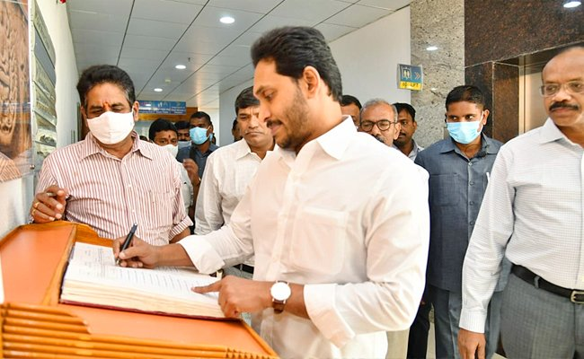

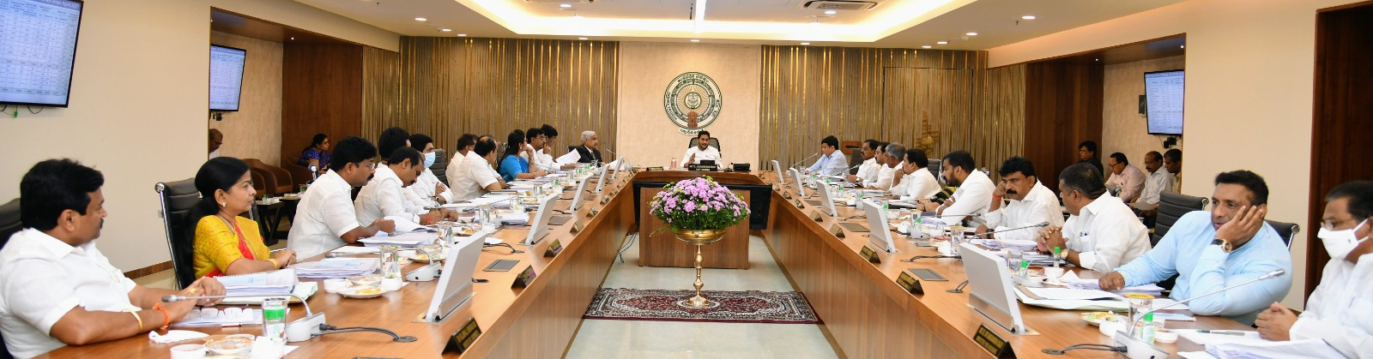

**కేబినెట్‌ భేటీలో ఆమోదం తెలిపిన ఇవే..**  
►రైతులకు 9 గంటల పగటిపూట ఉచిత విద్యుత్‌ అందించేందుకు సోలార్‌ ఎనర్జీ కార్పొరేషన్‌ ఆఫ్‌ ఇండియాతో ఒప్పందానికి కేబినెట్‌ ఆమోదం  
►యూనిట్‌కు రూ.2.49 చొప్పున ఏడాదికి 17 వేల మిలియన్‌ యూనిట్ల విద్యుత్‌ కొనుగోలు ప్రతిపాదనకు ఆమోదం తెలిపిన కేబినెట్‌  
►సినిమాటోగ్రఫీ చట్టసవరణ ప్రతిపాదలకు కేబినెట్‌ ఆమోదం.  
►2021 జనాభా గణనలో బీసీ జనాభాను కులాల వారీగా గణించాలని కేంద్రాన్ని కోరుతూ అసెంబ్లీలో తీర్మానం చేసే ప్రతిపాదనకు ఆమోదం  
►అగ్రవర్ణాల సంక్షేమం కోసం ప్రత్యేక శాఖ ఏర్పాటుకు కేబినెట్‌ ఆమోదం  
►కొత్తగా జైన్‌ కార్పొరేషన్‌, సిక్కు కార్పొరేషన్‌ ఏర్పాటుకు ఆమోదం  
►వైద్య, ఆరోగ్యశాఖలో భారీగా ఉద్యోగాల భర్తీకి కేబినెట్‌ ఆమోదం  
►రాష్ట్రంలో 5చోట్ల సెవన్‌ స్టార్‌ పర్యాటక రిసార్ట్‌ల ఏర్పాటు కోసం భూముల కేటాయింపునకు కేబినెట్‌ ఆమోదం  
►పీపీపీ విధానంలో శిల్పారామం అభివృద్ధికి కేబినెట్‌ ఆమోదం  
►విశాఖలో తాజ్‌ వరుణ్‌ బీచ్‌ ప్రాజెక్టుకు ఆమోదం తెలిపిన కేబినెట్‌  
►జయలక్ష్మీ నరసింహ శాస్త్రి గుండ్లూరు ట్రస్ట్‌కు, అనంతపురం జిల్లా బొమ్మేపర్తిలో 17.49 ఎకరాల కేటాయింపునకు ఆమోదం  
►శ్రీశారదా పీఠానికి కొత్త వలసలో 15 ఎకరాల కేటాయింపునకు కేబినెట్‌ ఆమోదం